实验一 JEP图像解码实验

实验目的

熟悉EITP平台的使用。

掌握JEP图片的读取。

实验内容
学习从SD卡中读取JEP图片。

预备知识

Keil MDK集成开发环境的使用，程序的编写和调试。

FAT的使用。

实验设备及工具

硬件：EITP实验平台、Jlink仿真器、PC机。

软件：操作系统Win7或Win XP、Keil MDK集成开发环境。

实验原理
- JPEG简介

JPEG本身只有描述如何将一个影像转换为字节的数据串流（streaming），但并没有说明这些字节如何在任何特定的储存媒体上被封存起来。一个由独立JPEG小组（Independent JPEG Group）所建立的额外标准，称为JFIF（JPEG File Interchange Format，JPEG档案交换格式）详细说明如何从一个JPEG串流，产出一个适合于电脑储存和传输（像是在因特网上）的档案。在普遍的用法，当有人称呼一个"JPEG档案"，一般而言他是意指一个JFIF档案，或有时候是一个Exif JPEG档案。然而，也有其他以JPEG为基础的档案格式，像是JNG。

JPEG 是Joint Photographic Experts Group(联合图像专家组)的缩写，文件后辍名为 “．jpg”或“．jpeg”，是最常用的图像文件格式，由一个软件开发联合会组织制定，同 BMP 格式不同，JPEG 是一种有损压缩格式，能够将图像压缩在很小的储存空间，图像中重复或不重要的资料会被丢失，因此容易造成图像数据的损伤（BMP 不会，但是 BMP 占用空间大）。尤其是使用过高的压缩比例，将使最终解压缩后恢复的图像质量明显降低，如果追求高品质图像，不宜采用过高压缩比例。但是JPEG压缩技术十分先进，它用有损压缩方式去除冗余的图像数据，在获得极高的压缩率的同时能展现十分丰富生动的图像，换句话说，就是可以用最少的磁盘空间得到较好的图像品质。而且JPEG是一种很灵活的格式，具有调节图像质量的功能，允许用不同的压缩比例对文件进行压缩，支持多种压缩级别，压缩比率通常在 10：1 到40：1 之间，压缩比越大，品质就越低；相反地，压缩比越小，品质就越好。比如可以把 1．37Mb 的 BMP 位图文件压缩至 20．3KB。当然也可以在图像质量和文件尺寸之间找到平衡点。JPEG格式压缩的主要是高频信息，对色彩的信息保留较好，适合应用于互联网，可减少图像的传输时间，可以支持 24bit真彩色，也普遍应用于需要连续色调的图像。

JPEG/JFIF是最普遍在万维网（World Wide Web）上被用来储存和传输照片的格式。它并不适合于线条绘图（drawing）和其他文字或图示（iconic）的图形，因为它的压缩方法用在这些图形的型态上，会得到不适当的结果（PNG和GIF格式通常是用来针对这种目的之图形；GIF每一像素只有8位元，并不很适合于用在彩色照片，PNG可以被用来无失真地储存照片，但是档案太大让它不适合在网页上放照片）。

JPEG/JPG的解码过程可以简单的概述为如下几个部分：

1、从文件头读出文件的相关信息。

JPEG 文件数据分为文件头和图像数据两大部分，其中文件头记录了图像的版本、长宽、采样因子、量化表、哈夫曼表等重要信息。所以解码前必须将文件头信息读出，以备图像数据解码过程之用。

2、从图像数据流读取一个最小编码单元(MCU) ，并提取出里边的各个颜色分量单元。

3、将颜色分量单元从数据流恢复成矩阵数据。

使用文件头给出的哈夫曼表，对分割出来的颜色分量单元进行解码，把其恢复成 8×8 的数据矩阵。

4、8×8 的数据矩阵进一步解码。

此部分解码工作以 8×8 的数据矩阵为单位， 其中包括相邻矩阵的直流系数差分解码、使用文件头给出的量化表反量化数据、反 Zig- zag 编码、隔行正负纠正、反向离散余弦变换等5 个步骤，最终输出仍然是一个8×8 的数据矩阵。

5、颜色系统YCrCb 向RGB 转换。

将一个MCU的各个颜色分量单元解码结果整合起来，将图像颜色系统从YCrCb 向RGB 转换。

6、排列整合各个 MCU 的解码数据。

不断读取数据流中的 MCU 并对其解码，直至读完所有MCU 为止，将各MCU解

码后的数据正确排列成完整的图像。BMP 和 JPEG 这两种图片格式均不支持动态效果，而 GIF则是可以支持动态效果。最后，我们来看看GIF图片格式。

实验步骤
- 打开Keil C 开发环境，点击Project->Open Project打开“\音视频模块\ JEP图像解码实验\MDK-ARM”目录中的“Project.uvproj”文件。
- 点击Project->Build target（或快捷键），编译整个工程。
- 编译完成后，点击Debug->Start/Stop Debug Session，或点击 按钮连接仿真器与EITP实训平台。
- 将一张8G容量的SD卡格式化为fat32格式，并插入到处理器模块的SD插槽中。SD卡中必须有320*240的图片，重命名为1.jep、2.jep……
- EITP实训平台连接电源，给系统上电。
- 点击Debug->Run（或快捷键），运行测试程序。
- 按下键盘“按键16”，图片停止播放，按下复位键重新播放。
- 程序分析
- 初始化

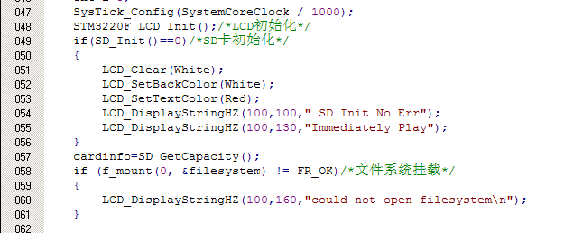
本段代码完成LCD初始化、SD卡初始化、文件系统挂载，当SD卡初始化成功时液晶屏显示无错误信息，当文件系统挂载不成功时输出错误。
- 显示图片
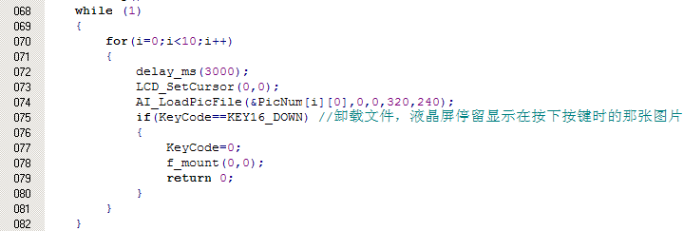
For循环完成10张图片的循环显示。第73行用于设置光标位置。第74行装载图片文件用于显示。当检测到有第16个键按下时进入按键中断函数并返回按键值，第75行检测到第16个键值变化时用第78行卸载文件系统。
- 解码和显示函数

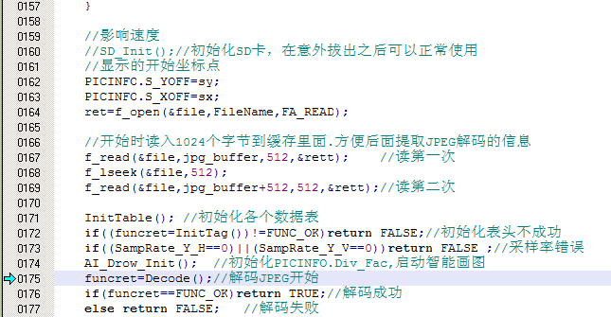

打开图片并读取数据，每次读取512字节，用于提取JEP解码信息。然后初始化数据表，启动智能画图函数，最后通过Decode()完成解码。

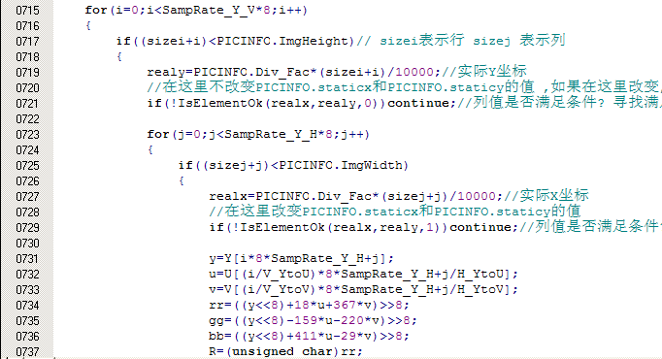

解码的首要步骤是先存储，将解码数据按RGB形式存储。

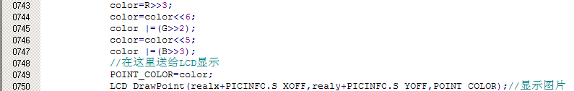

然后从送出去按像素点显示。

实验结果
图像显示结果：
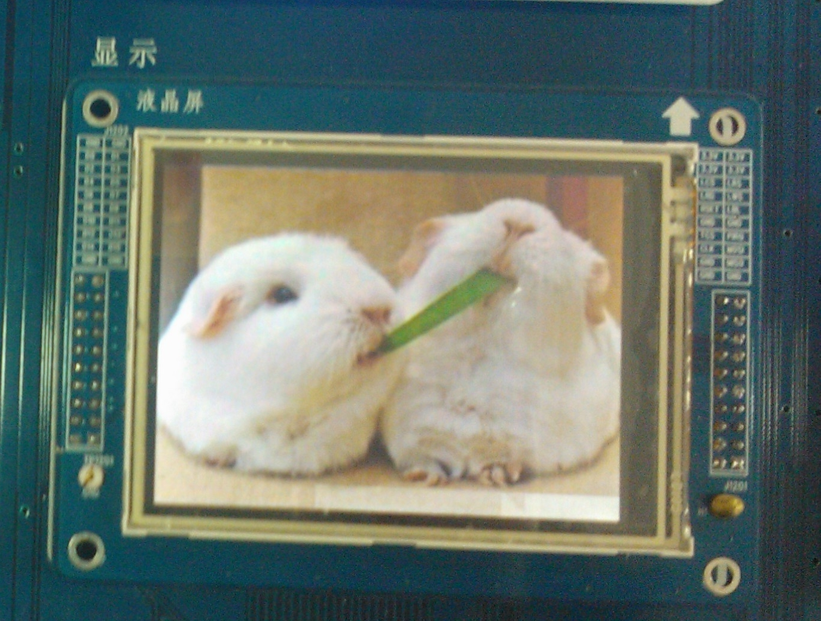
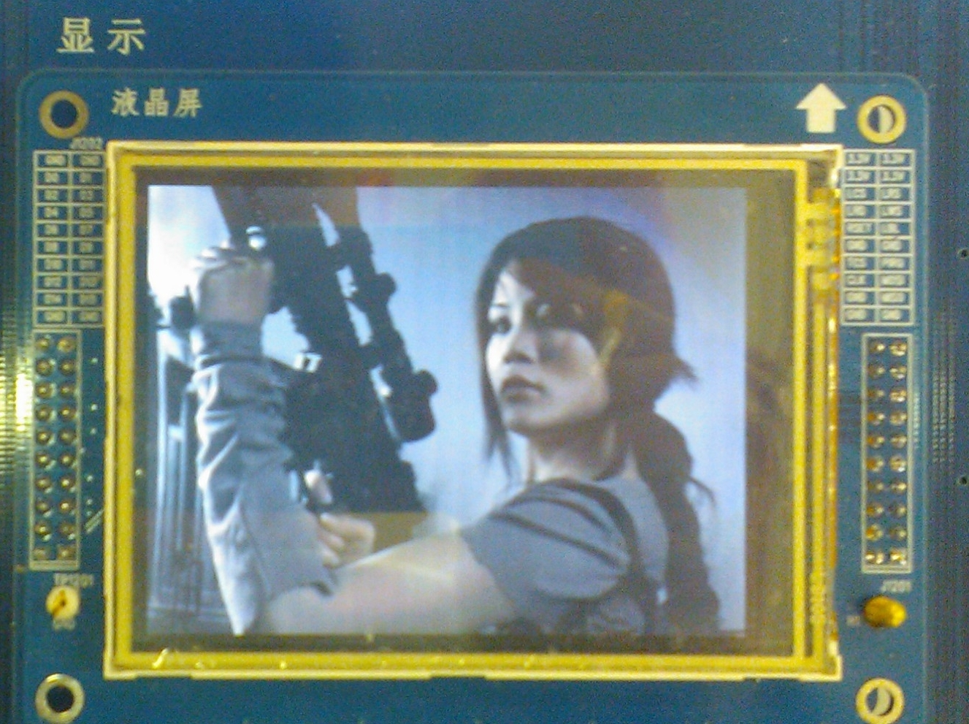
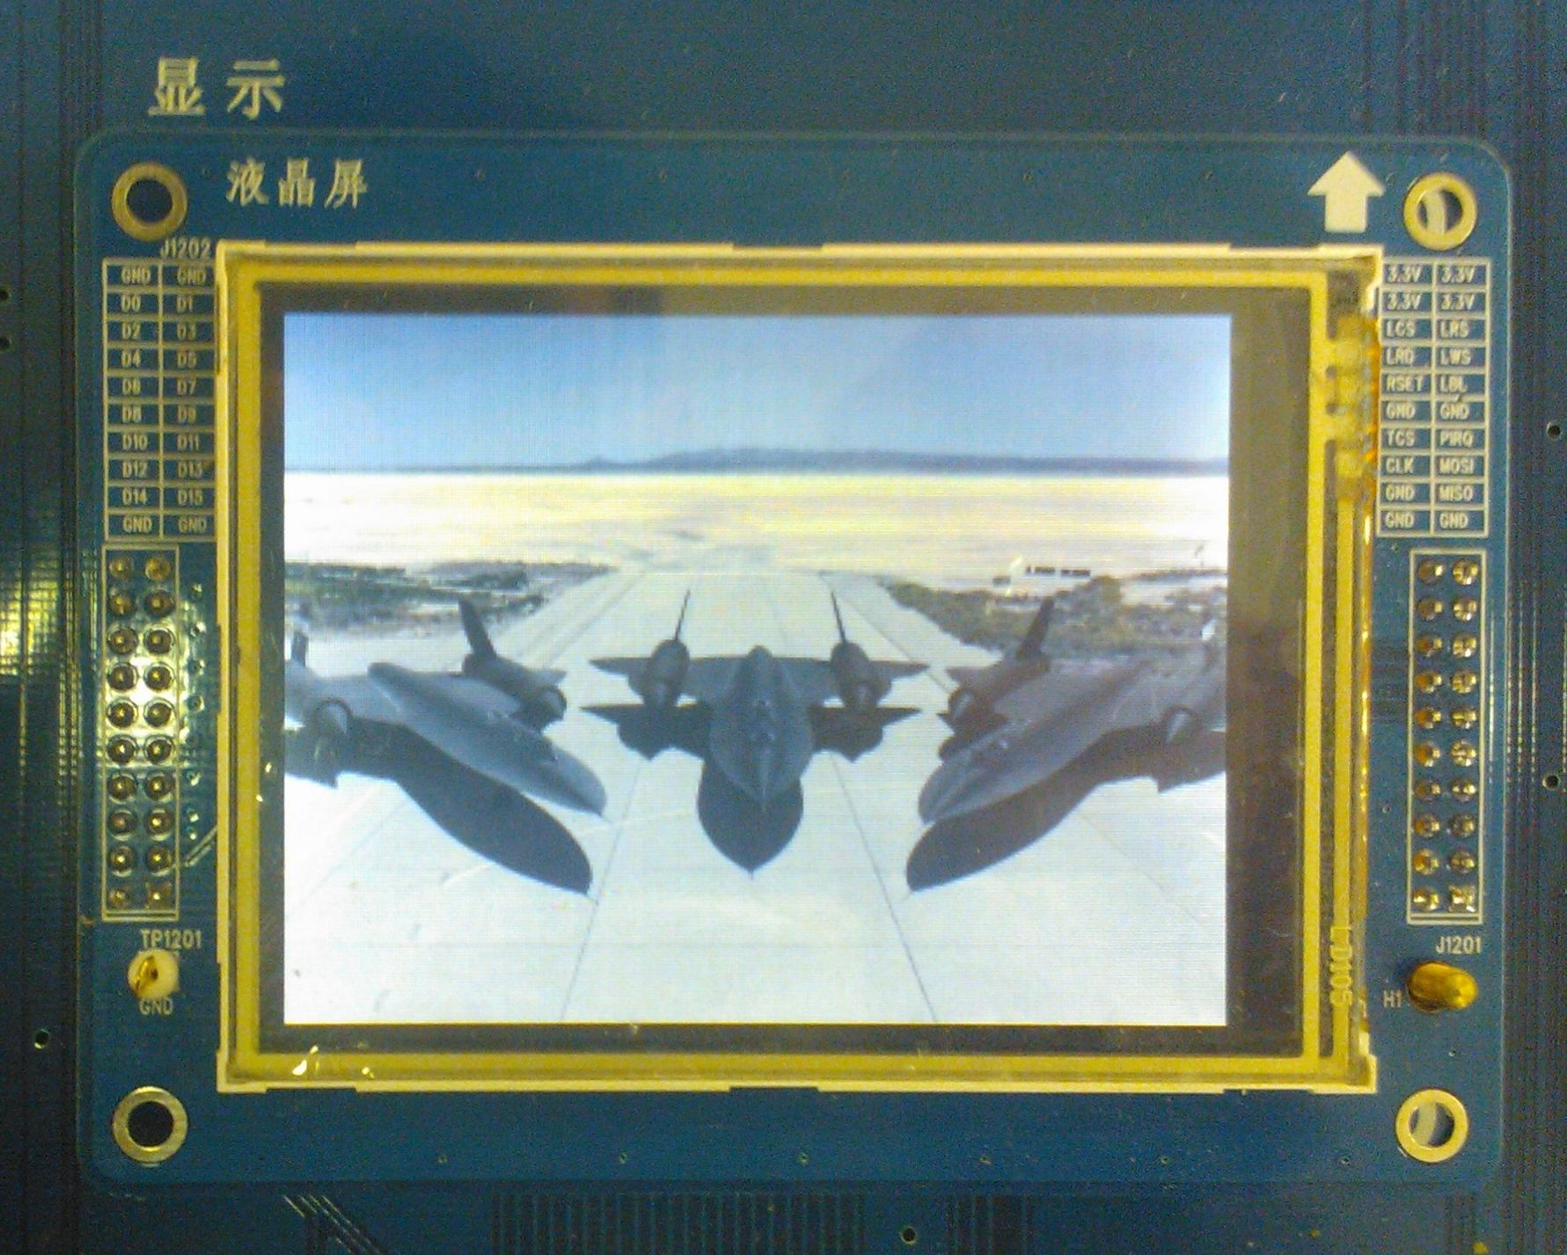

思考
JEP图片解码过程。

